УДК 330.342.001.36

Резанов Владимир Константинович – д-р экон. наук, профессор, профессор кафедры производственного менеджмента Тихоокеанского государственного университета (г. Хабаровск). Е-mail: rezanov@mail.ru
Чепуров Евгений Павлович – оперуполномоченный отдела экономической безопасности и противодействия коррупции Управления на транспорте МВД России по Дальневосточному федеральному округу (г. Хабаровск). E-mail: echepurv@rambler.ru
Журавлев Вячеслав Георгиевич – аспирант Дальневосточного института управления – филиала РАНХиГС (г. Хабаровск). E-mail:19912212@bk.ru
В.К. Резанов
Е.П. Чепуров
В.Г. Журавлев
V.K.Rezanov
E.P. Chepurov
V.G. Zhuravlev

Принципиальный подход к оценке рисковой нагрузки устойчивого развития лесного комплекса

В настоящей статье авторами предлагается принципиальный подход к оценке рисковой нагрузки лесного комплекса. Подход предполагает построение «антихрупкой» системы, способной к адаптации и коэволюции. Поскольку лесной комплекс является открытой системой, воздействие внешней среды неизбежно создаст дисбалансы и противоречия. Выявление дисбалансов и противоречий, а также оценка рисковой нагрузки на отрасль, порождаемой ими, должны содействовать обеспечению устойчивого развития лесного комплекса. В рамках реализации подхода предложен новый классификационный признак рисков – уровень взаимного влияния. Так авторами выделяется частный риск (белый риск), сложный (серый) риск, а также сложный комплексный (черный) риск. Авторский подход предполагает, что риски отрасли склонны к аккумуляции и мультипликации, поэтому и последствия от реализации рисков могут носить фатальный разрушительный характер. Поскольку мультипликативный эффект влечет за собой необходимость одновременной реализации множества событий, оценка вероятности возникновения такого события является крайне затруднительной, поэтому данный подход концентрируется на оценке потенциального ущерба, идентификации и описании комплексных рисков. Результатом применения методики должен стать прогноз, который позволит пользователю провести комплекс мероприятий для минимизации ущерба.

The fundamental approach to assessing the risks of sustainable development of the forest complex

In this article, the authors propose a principled approach to the assessment of risk of the forest complex load. The approach involves the construction of "antifragile" system capable of adaptation and co-evolution. Since the forest complex is an open system, the impact of the external environment will inevitably create imbalances and contradictions. Detection of imbalances and contradictions, as well as the assessment of the risk burden on the industry, generated by them, should contribute to the sustainable development of the forest complex. The framework of the approach proposed a new classification sign of risk: the level of mutual influence. So the authors distinguished the private risk (white risk), complex (gray) risk, as well as an integrated complex (black) risk. The author's approach is that the industry risks tend to accumulate and animation, and therefore the consequences of realization of the risks may be of a fatal, destructive. Since the multiplier effect entails the simultaneous implementation of a set of events, evaluation of the probability of such event is extremely difficult, therefore, this approach focuses on the assessment of potential damage, identification and description of complex risks. The result of application of a technique should be forecast, which will allow the user carry out a set of measures to minimize the damage.

Ключевые слова: лесной комплекс, неустойчивое развитие, системный риск, оценка риска, «черный риск», «серый риск», синергетическое влияние рисков, адаптивное развитие, устойчивость, антихрупкость, адаптивно-стабилизирующая и коэволюционная стратегии, факторы несоответствия, дисбалансы и их оценка.

Keywords: forest complex, unsustainable development, systemic risk, risk assessment, «black risk», «gray risk», synergistic impact of risks, аdaptive development, sustainability, antifragile, stabilizing and coevolutionarystrategies, discrepancy factors, evaluation of discrepancy (imbalances).

Лесной комплекс является одной из важнейших отраслей народного хозяйства Российской Федерации. Обеспечение устойчивости его развития, соответственно, является одной из наиболее актуальных проблем. Несмотря на то, что проблема оценки устойчивости поднималась неоднократно, до сих пор не было построено комплексной системы оценки, которая позволяла составить наиболее полное представление о ситуации в отрасли.
Если в случае устойчивого развития ряд исследователей называл параметры, определяющие устойчивость системы, то факторы «неустойчивости», как правило, определялись расплывчато.
В случае же самого термина «неустойчивость развития» большинство авторов определяют его как состояние обратное устойчивости. Согласившись с данным определением, необходимо проанализировать лесной комплекс как систему. С точки зрения теории систем, ЛПК можно определить как открытую, сложную динамическую систему.
Лесной комплекс является одной из важнейших отраслей народного хозяйства Российской Федерации. Обеспечение устойчивость его развития, соответственно, является одной из наиболее актуальных проблем. Несмотря на то, что проблема оценки устойчивости поднималась неоднократно, до сих пор не было построено комплексной системы оценки, которая позволяла составить наиболее полное представление о ситуации в отрасли.
Если в случае устойчивого развития ряд исследователей называл параметры, определяющие устойчивость системы, то факторы «неустойчивости», как правило, определялись расплывчато.
В случае же самого термина «неустойчивость развития», большинство авторов определяют его как состояние, обратное устойчивости. Согласившись с данным определением, необходимо проанализировать лесной комплекс как систему. С точки зрения теории систем ЛПК можно определить как открытую, сложную динамическую систему.
Достижение динамического равновесия требует взаимодействия элементов системы как реализации свойства саморегуляции. Тем не менее, открытая система может накапливать больше противоречий и, за счет взаимодействий с внешней средой, нивелировать их. Такая система сохранит себя, однако степень её устойчивости снизится, поскольку возникнет дисгармония, причиной которой послужат противоречия. При отсутствии управляющего воздействия, которое сможет нивелировать влияние противоречий, система устойчиво развивающаяся может трансформироваться в систему с неустойчивым развитием [1, 2].

Достижение динамического равновесия требует взаимодействия элементов системы как реализации свойства саморегуляции. Тем не менее, открытая система может накапливать больше противоречий и, за счет взаимодействий с внешней средой, нивелировать их. Такая система сохранит себя, однако степень её устойчивости снизится, поскольку возникнет дисгармония, причиной которой послужат противоречия. При отсутствии управляющего воздействия, которое сможет нивелировать влияние противоречий, устойчиво развивающаяся система может трансформироваться в систему с неустойчивым развитием [1, 2].
Сложность системы вытекает из взаимозависимости ее элементов, нелинейность обусловлена взаимодействием случайного и детерминированного процессов и связана с наличием в системе множества устойчивых состояний [3], разных потенциальных структур [4], различных режимов функционирования [5]. Устойчивость означает возврат системы после внешнего воздействия в равновесное, стабильное состояние. Устойчивость рассматривается в связке «устойчивость-неустойчивость» и определяется как квазиустойчивость, то есть как смена равновесных состояний, устойчивых к незначительным внешним воздействиям. Критическое состояние системы называется еще точкой бифуркации, где под воздействием флуктуаций (случая) происходит ветвление в траектории системы, соответственно возникает проблема предвидения [3].
Поскольку вариативность проявления синергетики рисков может быть различной может потребовать построение карт для отдельных групп рисков. В связи с этим, существует необходимость модификации алгоритмов оценки рисков. Предлагаемый нами алгоритм предполагает учет взаимного влияния рисков и построение карт комплексных рисков, с помощью которых серые и черные риски будут выявляться и оцениваться (рис. 3).
Пункты 1-3 на сегодняшний день являются стандартными операциями в оценке рисков. Однако пункты 4-5 должны позволить приступить именно к анализу комплексных рисков. Результатом применения алгоритма должен являться прогноз, который позволит провести мероприятия, направленные на повышение устойчивости системы и предотвратить критический или катастрофический ущерб. Преимуществом подобного подхода является отсутствие необходимости в модернизации математического аппарата, поскольку предлагаемый алгоритмне предполагает его модернизацию.
Предложенный принципиальный подход преследует цель построения устойчивой системы отрасли лесного комплекса, способный к адаптации и эволюции. Формирование антихрупкой системы требует прогнозирования разрушительных явлений, что требует системного анализа противоречий и дисбалансов отрасли, а так же управление рисковой нагрузкой отрасли. Предложенные в данной статье варианты позволяют.
Важно также подчеркнуть, что при использовании понятия «антихрупкость» отпадает необходимость в оценке вероятностей событий, а само предвидение будет состоять в определении того, чего мы не должны делать, допускать сегодня, с тем, чтобы в будущем не иметь серьезных последствий – «Черных лебедей». В зонах или областях антихрупкостисоциоприродных систем достигается максимальная эффективность / результативность ее развития, поэтому весьма важно попадание в ходе воздействия именно в эти зоны, то есть, важным становится не только интенсивность, но и топология, конфигурация хозяйственных мероприятий.

В концепции управления социоприродными системами (в т.ч. лесного комплекса – ЛПК) устойчивость или адаптивность означает не просто восстановление прежнего состояния отдельных подсистем, а неуменьшение природного капитала, увеличение лесного потенциала и рост всех потенциалов (экологического, социального и экономического)[1, 2].
Возникает вопрос: достаточно ли такого понимания устойчивости или необходимо его расширить? Считаем, что весьма интересным и конструктивным моментом является использование понятия «антихрупкость», которое означает, что под воздействием внешних факторов, стрессоров, система становится лучше прежней [6].
«Уникальность антихрупкости состоит в том, что она позволяет нам работать с неизвестным, делать что-то в условиях, когда мы не понимаем, что именно делаем, – и добиваться успеха» [6, с. 20]. При этом автор считает, что легче понять хрупкая или нехрупкая система, чем прогнозировать и предсказывать событие, которое может разрушить, повредить систему (табл. 1).
Лесной комплекс является одной из важнейших отраслей народного хозяйства Российской Федерации. Обеспечение устойчивость его развития, соответственно, является одной из наиболее актуальных проблем. Несмотря на то, что проблема оценки устойчивости поднималась неоднократно, до сих пор не было построено комплексной системы оценки, которая позволяла составить наиболее полное представление о ситуации в отрасли.
Если в случае устойчивого развития ряд исследователей называл параметры, определяющие устойчивость системы, то факторы «неустойчивости», как правило, определялись расплывчато.
В случае же самого термина «неустойчивость развития», большинство авторов определяют его как состояние, обратное устойчивости. Согласившись с данным определением, необходимо проанализировать лесной комплекс как систему. С точки зрения теории систем ЛПК можно определить как открытую, сложную динамическую систему [1].
Достижение динамического равновесия требует взаимодействия элементов системы как реализации свойства саморегуляции. Тем не менее, открытая система может накапливать больше противоречий и, за счет взаимодействий с внешней средой, нивелировать их. Такая система сохранит себя, однако степень её устойчивости снизится, поскольку возникнет дисгармония, причиной которой послужат противоречия. [1].
При отсутствии управляющего воздействия, которое сможет нивелировать влияние противоречий, система устойчиво развивающаяся может трансформироваться в систему с неустойчивым развитием [1].
Сложность системы вытекает из взаимозависимости ее элементов, нелинейность обусловлена взаимодействием случайного и детерминированного процессов и связана с наличием в системе множества устойчивых состояний [17], разных потенциальных структур [18], различных режимов функционирования [19]. Устойчивость означает возврат системы после внешнего воздействия в равновесное, стабильное состояние. Устойчивость рассматривается в связке «устойчивость-неустойчивость» и определяется как квазиустойчивость, то есть как смена равновесных состояний, устойчивых к незначительным внешним воздействиям. Критическое состояние системы называется еще точкой бифуркации, где под воздействием флуктуаций (случая) происходит ветвление в траектории системы, соответственно возникает проблема предвидения [17].
В концепции управления социоприродными системами (в т.ч. лесного комплекса - ЛПК), устойчивость или адаптивность означает не просто восстановление прежнего состояния отдельных подсистем, а неуменьшение природного капитала, увеличение лесного потенциала или одновременный рост всех потенциалов (экологического, социального и экономического).
Возникает вопрос: достаточно ли такого понимания устойчивости или необходимо его расширить? Считаем, что весьма интересным и конструктивным моментом использование понятия «антихрупкость», которое означает, что под воздействием внешних факторов, стрессоров, система становится лучше прежней [20].
«Уникальность антихрупкости состоит в том, что она позволяет нам работать с неизвестным, делать что-то в условиях, когда мы не понимаем, что именно делаем, – и добиваться успеха» [20 С.20]. Автор считает, что легче понять, хрупка или нехрупкая вещь, система, чем прогнозировать и предсказывать событие, которое может разрушить или повредить систему (табл. 1).
Понятие «антихрупкость» вводится для борьбы с Черным лебедем - редким, непредсказуемым и большим по последствиям событием [9]. Суть проблемы (борьбы) заключается в сложности и невозможности определить риск очень редких событий и предсказать их наступление. «Понять, как сделаться нечувствительным к повреждению от изменчивости, легко; предсказать событие, которое приведет к повреждению, намного сложнее» [11, С. 22].
Считаем, что, неуязвимость, означающая восстановление или сохранение прежнего состояния системы после внешнего воздействия, является более редким и менее значимым явлением в развитии различного рода систем, прежде всего, природных и социоприродных. Антихрупкость, по нашему мнению, является сутью эволюционных процессов в природе, в которой непрерывно идет усложнение, совершенствование и улучшение, то есть данная стратегия является доминирующей в природных системах. Устойчивость или сбалансированность развития в большей мере характерно для искусственных систем, для систем, построенных на сочетании природных и социальных закономерностей. Последние становятся фактором современного развития социоприродных систем.
Обеспечение неуязвимости весьма трудное дело с одной стороны, с другой стороны, она не является той золотой серединой к которой необходимо стремиться. Антихрупкость также весьма часто обходится очень дорого, в любом случае она предпочтительнее неуязвимости, а устойчивость следует рассматривать как своеобразный компромисс
Понятие «антихрупкость» вводится для борьбы с «Черным лебедем» – редким, непредсказуемым и большим по последствиям событием [8]. Суть проблемы (борьбы) заключается в сложности и невозможности определить риск редких событий и предсказать их наступление. «Понять, как сделаться нечувствительным к повреждению от изменчивости, легко; предсказать событие, которое приведет к повреждению, намного сложнее» [6, с. 22].

Таблица 1

Сопоставление системных свойств или реакций на стрессоры

Признак | Хрупкое | Неуязвимое | Антихрупкое
Воздействие | Разрушение | Восстановление | Улучшение
Дихотомия  «событие – реакция» | Изучение событий,  измерение рисков,  свойства событий | Изучение реакций на события, статистические свойства реакций | Преобразование  реакции на  событие
Ошибки, сбои | Ненавидит ошибки | Ошибки – информация | Любит малые ошибки
Волатильность | Короткая | Плоская | Длинная
«Черный  лебедь»  Лесной комплекс является одной из важнейших отраслей народного хозяйства Российской Федерации. Обеспечение устойчивость его развития, соответственно, является одной из наиболее актуальных проблем. Несмотря на то, что проблема оценки устойчивости поднималась неоднократно, до сих пор не было построено комплексной системы оценки, которая позволяла составить наиболее полное представление о ситуации в отрасли.  Если в случае устойчивого развития ряд исследователей называл параметры, определяющие устойчивость системы, то факторы «неустойчивости», как правило, определялись расплывчато.  В случае же самого термина «неустойчивость развития», большинство авторов определяют его как состояние, обратное устойчивости. Согласившись с данным определением, необходимо проанализировать лесной комплекс как систему. С точки зрения теории систем ЛПК можно определить как открытую, сложную динамическую систему.  Достижение динамического равновесия требует взаимодействия элементов системы как реализации свойства саморегуляции. Тем не менее, открытая система может накапливать больше противоречий и, за счет взаимодействий с внешней средой, нивелировать их. Такая система сохранит себя, однако степень её устойчивости снизится, поскольку возникнет дисгармония, причиной которой послужат противоречия. При отсутствии управляющего воздействия, которое сможет нивелировать влияние противоречий, система устойчиво развивающаяся может трансформироваться в систему с неустойчивым развитием [1, 2]. | Негативные «Черные лебеди» |  | Позитивные «Черные  лебеди»
Методология  (философия) | Рационализм,  разделенность | Эмпиризм | Скептицизм, эмпиризм, холизм
Регулирование | Правило, кодекс  предписаний | Принципы | Добродетель,  эвристика
Принятие  решений | Действие,  оценка вероятностей | На основе эвристики | Недеяние  на основе эвристики
Биоэкономические  системы | Эффективность,  оптимальность | Избыточность | Функциональная  избыточность
Финансы | Долги | Акционерный капитал | Венчурный капитал
Этика | Слабое  на кону ничего | Величественное,  на кону своя шкура | Сильное  на кону своя душа
Право | Законы, система  правовых актов |  | Прецедентное право,  справедливость
Источник: [5] с изменениями авторов, 2016 г.

Считаем, что неуязвимость, означающая восстановление или сохранение прежнего состояния системы после внешнего воздействия, является более редким и менее значимым явлением в развитии различного рода систем, прежде всего, природных и социоприродных.
Антихрупкость, по нашему мнению, является сутью эволюционных процессов в природе, в которой непрерывно идет усложнение, совершенствование и улучшение, то есть данная стратегия является доминирующей в природных системах. Устойчивость или сбалансированность развития в большей мере характерна для искусственных систем, для систем, построенных на сочетании природных и социальных закономерностей. Последние становятся фактором современного развития социоприродных систем [8, 9].
Обеспечение неуязвимости весьма трудное дело, с одной стороны, с другой стороны, она не является той золотой серединой, к которой необходимо стремиться. Антихрупкость также весьма часто обходится очень дорого, в любом случае она предпочтительнее неуязвимости, а устойчивость следует рассматривать как своеобразный компромисс.
Соподчиненность системных характеристик устойчивого развития – «неуязвимость» < «антихрупкость» < «устойчивость» – позволяет определитьих место в стратегиях социально-эколого-экономических систем. Первая стратегия – это стабильное развитие, когда изменения равны нулю, и происходит восстановление или сохранение прежнего состояния системы; движение от неуязвимости к уязвимости означает рост энтропии, возрастание беспорядка. Вторая – стратегия качественного развития, когда изменения происходят за счет количественных и качественных факторов, при этом размерность системы может меняться в большую или меньшую сторону, то есть может быть и «меньшее – лучшее большего». Третья стратегия– сбалансированное развитие, то есть пропорциональный рост всех элементов системы, что собственно и отражает современный взгляд на перспективу УР[9].
Лесной комплекс является одной из важнейших отраслей народного хозяйства Российской Федерации. Обеспечение устойчивость его развития, соответственно, является одной из наиболее актуальных проблем. Несмотря на то, что проблема оценки устойчивости поднималась неоднократно, до сих пор не было построено комплексной системы оценки, которая позволяла составить наиболее полное представление о ситуации в отрасли.
Если в случае устойчивого развития ряд исследователей называл параметры, определяющие устойчивость системы, то факторы «неустойчивости», как правило, определялись расплывчато.
В случае же самого термина «неустойчивость развития», большинство авторов определяют его как состояние, обратное устойчивости. Согласившись с данным определением, необходимо проанализировать лесной комплекс как систему. С точки зрения теории систем ЛПК можно определить как открытую, сложную динамическую систему.
Достижение динамического равновесия требует взаимодействия элементов системы как реализации свойства саморегуляции. Тем не менее, открытая система может накапливать больше противоречий и, за счет взаимодействий с внешней средой, нивелировать их. Такая система сохранит себя, однако степень её устойчивости снизится, поскольку возникнет дисгармония, причиной которой послужат противоречия. При отсутствии управляющего воздействия, которое сможет нивелировать влияние противоречий, система устойчиво развивающаяся может трансформироваться в систему с неустойчивым развитием [1, 2].

Данные стратегии соответствующим образом перекликаются с адаптивными стратегиями лесного комплекса – адаптивно-стабилизирующей или адаптационной и адаптивно-поступательной или коэволюционной [1, 2].В этой связи, обращение к понятию «антихрупкость», которое в контексте эволюционного развития отражает его суть, вполне закономерно и, полагаем, может усилить концепцию адаптивного развития ЛПК и расширить инструментарий его обеспечения на практике[9].
Устойчивое развитие возможно лишь тогда, когда имеет место управление изменениями, ориентированное на повышение потенциала всех трех подсистем – экономической, социальной и экологической. То есть, речь идет об адаптивном управлении, которое рассматривается в качестве основного метода реализации устойчивого развития и сводится к использованию обратной связи, и основано на регулировании[1, 2].
При этом может быть реализовано несколько подходов или моделей данного управления. Первая модель основана по формировании идеала устойчивого развития (программно-целевого леса) и коэволюционной стратегии, построенной на синтезе адаптации,адаптирования и управления объемно-временными параметрами синцикла лесопользования[1, 2]. Второй подход опирается на формулирование системы дисбалансов УР лесного комплекса и предполагает соответствующие управляющие воздействия данными дисбалансами на основе их интегральной социально-эколого-экономической оценки [10, 11]. Третий «рисковый»подход обеспечения УР лесного комплекса – определение соответствующих рисков и их оценку [12, 13, 14, 15].
В рамках второй модели единую системуограничений эффективного функционирования лесного комплекса (в соответствии с требованиями парадигмы устойчивого развития) должны составлять сфера государственного управления (административно-управленческая), экосфера, техносфера, социальная и институциональная сферы. Для наглядности понимания условий функционирования лесного комплекса предлагается трёхуровневая схема, где «… каждый контур саморегуляции имеет свой так называемый «гомеостатический диапазон» отклонений…» [16] (рис. 1).
На схеме область сбалансированного развития ЛПК ограничивается пунктирной окружностью. В этой области лесной комплекс функционирует в системе ограничений, определенных экосферой, техносферой, административно-управленческой, институциональной и социальной сферами, а основной целью и приоритетом развития является одновременное удовлетворение экологических, экономических и социальных потребностей с учетом долгосрочных стратегий и интересов будущих поколений.

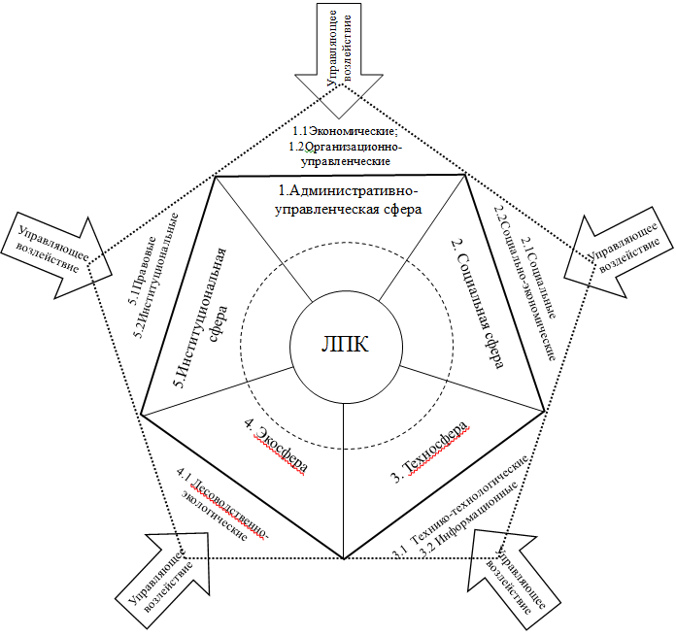
Рис. 1. Система устойчивого развития лесного комплекса

За границей окружности определяется область относительной устойчивости, когда возникают внутрисистемные дисбалансы, а также внешние, опосредованные взаимодействием с ЛПК, однако, они уравновешиваются управляющими воздействиями и пока еще не выводят систему из равновесного состояния (динамического равновесия или состояния устойчивого развития).
В этом контексте конкретная анализируемая система может быть признана устойчивой, если сведение возникающих в ее рамках дисбалансов, их разрешение не выводят систему за пределы приемлемого риска, когда негативные последствия деятельности уравновешиваются позитивными действиями (оптимизацией деятельности), т. е. система находится в безопасности. Понятие безопасности в данном случае трактуется как своего рода ограничитель роста, выход за показатели которого чреват вхождением в зону опасного развития (необратимые изменения экосистем и т. п.) [17].
Внешний пятиугольник отражает границу крайней устойчивости лесного комплекса, когда усиливающиеся дисбалансы перевешивают организационную связь, и наступают негативные последствия в виде экологических, экономических и социальных потерь (ущербов).
Таким образом, ещё раз подчеркивается, что существуют жесткие ограничения в виде допустимого диапазона отклонений (дисбалансов), в пределах которого функциональная система способна осуществлять саморегуляцию [16], и недопустимого (критического).
Обозначенные дисбалансы необходимо рассматривать как единую систему взаимопровоцирущих и сдерживающих устойчивое развитие факторов, так как экосфера, техносфера, социальная и институциональная сферы, а также сфера государственного управления связаны между собой и являются, с одной стороны, «взаимодополняющими», а с другой – ограничивающими друг друга.
В рамках «рисковой» модели обеспечения УР лесного комплекса, выявленные противоречия и дисбалансы требуют более детального описания, а также разработки мер по защите от данных явлений. Именно поэтому считаем необходимым рассматривать в концепции антихрупкости и вопросы определения рисковой нагрузки устойчивого развития отрасли лесного комплекса. Противоречия возникают в процессе взаимодействия элементов системы с окружающей средой и в процессе взаимодействия с другими частями системы. Реализация противоречий имеет определенную вероятность и, как правило, связана с определенным ущербом, что близко, по своей сути,с такой категорией как «риск».
Поскольку вариативность проявления синергетики рисков может быть различной может потребовать построение карт для отдельных групп рисков. В связи с этим, существует необходимость модификации алгоритмов оценки рисков. Предлагаемый нами алгоритм предполагает учет взаимного влияния рисков и построение карт комплексных рисков, с помощью которых серые и черные риски будут выявляться и оцениваться (рис. 3).
Пункты 1-3 на сегодняшний день являются стандартными операциями в оценке рисков. Однако пункты 4-5 должны позволить приступить именно к анализу комплексных рисков. Результатом применения алгоритма должен являться прогноз, который позволит провести мероприятия, направленные на повышение устойчивости системы и предотвратить критический или катастрофический ущерб. Преимуществом подобного подхода является отсутствие необходимости в модернизации математического аппарата, поскольку предлагаемый алгоритмне предполагает его модернизацию.
Предложенный принципиальный подход преследует цель построения устойчивой системы отрасли лесного комплекса, способный к адаптации и эволюции. Формирование антихрупкой системы требует прогнозирования разрушительных явлений, что требует системного анализа противоречий и дисбалансов отрасли, а так же управление рисковой нагрузкой отрасли. Предложенные в данной статье варианты позволяют.
Важно также подчеркнуть, что при использовании понятия «антихрупкость» отпадает необходимость в оценке вероятностей событий, а само предвидение будет состоять в определении того, чего мы не должны делать, допускать сегодня, с тем, чтобы в будущем не иметь серьезных последствий – «Черных лебедей». В зонах или областях антихрупкостисоциоприродных систем достигается максимальная эффективность / результативность ее развития, поэтому весьма важно попадание в ходе воздействия именно в эти зоны, то есть, важным становится не только интенсивность, но и топология, конфигурация хозяйственных мероприятий.

Под риском большинство авторов понимает вероятность возникновения ущерба от принятого решения в процессе осуществления хозяйствующим субъектом своей деятельности. Риск как экономическая категория крайне разнообразен в своих проявлениях (табл. 2). Так, например, в лесном комплексе можно говорить об экологических и лесоводственных, экономических, предпринимательских, финансовых, производственных, технологических, социальных, правовых и других рисках.
Поскольку вариативность проявления синергетики рисков может быть различной может потребовать построение карт для отдельных групп рисков. В связи с этим, существует необходимость модификации алгоритмов оценки рисков. Предлагаемый нами алгоритм предполагает учет взаимного влияния рисков и построение карт комплексных рисков, с помощью которых серые и черные риски будут выявляться и оцениваться (рис. 3).
Пункты 1-3 на сегодняшний день являются стандартными операциями в оценке рисков. Однако пункты 4-5 должны позволить приступить именно к анализу комплексных рисков. Результатом применения алгоритма должен являться прогноз, который позволит провести мероприятия, направленные на повышение устойчивости системы и предотвратить критический или катастрофический ущерб. Преимуществом подобного подхода является отсутствие необходимости в модернизации математического аппарата, поскольку предлагаемый алгоритмне предполагает его модернизацию.
Предложенный принципиальный подход преследует цель построения устойчивой системы отрасли лесного комплекса, способный к адаптации и эволюции. Формирование антихрупкой системы требует прогнозирования разрушительных явлений, что требует системного анализа противоречий и дисбалансов отрасли, а так же управление рисковой нагрузкой отрасли. Предложенные в данной статье варианты позволяют.
Важно также подчеркнуть, что при использовании понятия «антихрупкость» отпадает необходимость в оценке вероятностей событий, а само предвидение будет состоять в определении того, чего мы не должны делать, допускать сегодня, с тем, чтобы в будущем не иметь серьезных последствий – «Черных лебедей». В зонах или областях антихрупкостисоциоприродных систем достигается максимальная эффективность / результативность ее развития, поэтому весьма важно попадание в ходе воздействия именно в эти зоны, то есть, важным становится не только интенсивность, но и топология, конфигурация хозяйственных мероприятий.

Лесному комплексу присущи разнообразные риски, которые могут проявляться одновременно и усиливать ущерб. Подобное явление можно назвать синергетическим эффектом рисковой нагрузки.Системные риски по своему определению должны быть специфичны, конкретны, способны аккумулировать своё влияние и склонны к синергии. Иными словами системным рискам присущи те же свойства, что и непосредственно элементам системы.
Описание и прогнозирование отдельных видов рисков производилось многократно [12, 13], поэтому целесообразно сосредоточиться на их синергетическом воздействии.
Оценка таких рисков представляется более сложной, поскольку требует учета взаимовлияния рисков (рис. 2). Взаимовлияние рисков осложняет процедуру оценки, поскольку требует более тщательного анализа. НассимТалеб в своей работе «Черный лебедь. Под знаком непредсказуемости» определил непредсказуемое событие как «Черный лебедь», труднопредсказуемое событие было названо «серый лебедь» и предсказуемое событие – «белый лебедь»[19].

Таблица 2

Обобщенная классификация рисков устойчивого развития ЛПК

Классификационный признак | Вид риска
Природа возникновения | Естественные, антропогенные, смешанные
По сложности воздействия | Простые, комплексные
Временной аспект | Эпизодические, постоянные
По возможным последствиям | Чистые, спекулятивные
По уровню потерь | Приемлемые, критические, катастрофические
По виду потерь | Прямые, косвенные
По универсальности | Универсальные, специфические
По объекту возникновения | Риск отдельной операции, риск направления  деятельности, риск вида деятельности в целом
По направлению деятельности | Производственный, финансовый, маркетинговый экологический, социальный, управленческий  инновационный и т. д.
По связи с предпринимательской деятельностью | Предпринимательский, потребительский
По этапу деятельности | Риск принятия решения, риск реализации
Критерий оправданности | Обоснованные, частично обоснованные,  авантюрные
По возможности прогнозирования | Прогнозируемые, труднопрогнозируемые,  непрогнозируемые
По возможности диверсификации | Диверсифицируемые, недиверсифицируемые
По степени управляемости | Управляемые, частично управляемые,  неуправляемые
По реализации рисков | Реализованные, нереализованные
По уровню взаимного влияния | «Белый» (частный), «Серый» (комплексный),  «Черный» (сложный, многокомпонентный)
Источник: составлено на основе [10,12,18].

По аналогии предлагаем обозначить риски по степени взаимного влияния.Так белым цветом выделен частный риск (рис. 2). Прогнозирование и оценка такого риска не требует учета других обстоятельств. Серым выделены риски, в которых прогнозирование и оценка требует учета факторов, связанных с несколькими рисками. Черным же выделены риски, требующие учета множества групп факторов, проработку их взаимного влияния. Очевидно, что предложенный рисунок утрирован. Однако следует понимать, что для построения модели оценки рисков устойчивого развития ЛПК потребуется построение комплексной интегрированной модели, поскольку именно «черные» и «серые»(сложные системные риски) будут представлять наибольший интерес, а не «белые», очевидные и многократно описанные риски.
Несмотря на то, что оценка частных, конкретных рисков достаточно популярна, сохранение такого подхода не всегда целесообразно в современной экономической обстановке [7].
Именно «черные» и «серые» риски необходимо обозначить факторами неустойчивости развития. Черные риски следует обозначить как крайне маловероятные, поскольку требуют стечения массы обстоятельств в одно и то же время, а исходя из определения произведения вероятностей, можно говорить о том, что вероятность их наступления может стремиться к нулю.
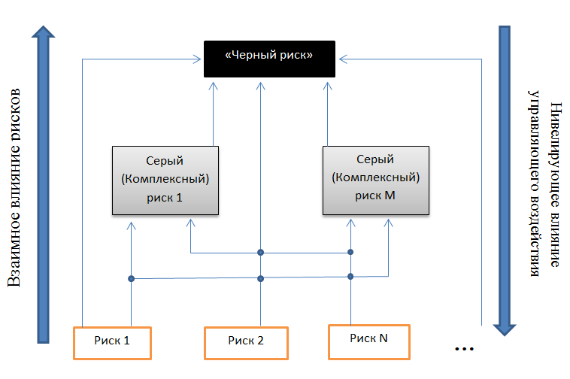
Рис. 2. Синергетическое влияние рисков и их нивелирование

Серые риски хоть и носят комплексный характер, но требуют стечения меньшего количества факторов, нежели черные риски. Усложняет задачу и их широкая вариативность [20].
Поскольку вариативность проявления синергетики рисков может быть различной,то требуется построение карт для отдельных групп рисков. В связи с этим, существует необходимость модификации алгоритмов оценки рисков. Предлагаемый нами алгоритм предполагает учет взаимного влияния рисков и построение карт комплексных рисков, с помощью которых «серые» и «черные» риски будут выявляться и оцениваться (рис. 3).

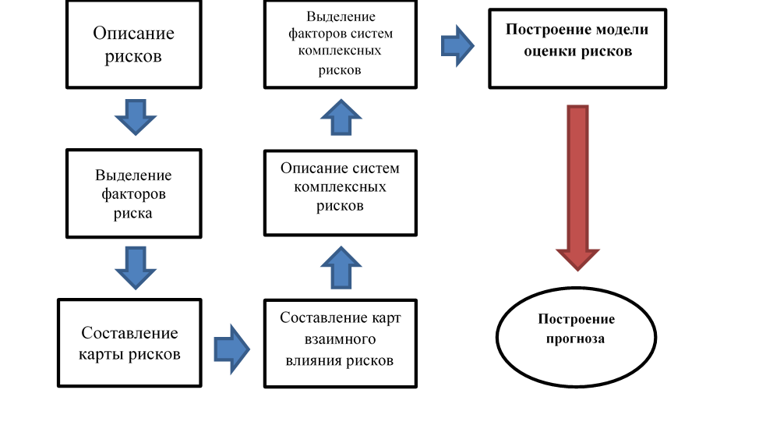
Рис. 3. Алгоритм оценки комплексных рисков

Пункты 1 – 3 на сегодняшний день являются стандартными операциями в оценке рисков. Однако пункты 4 – 5 должны позволить приступить именно к анализу комплексных рисков. Результатом применения алгоритма должен являться прогноз, который позволит провести мероприятия, направленные на повышение устойчивости системы и предотвратить критический или катастрофический ущерб.Преимуществом подобного подхода является отсутствие необходимости в модернизации математического аппарата, поскольку предлагаемый алгоритмне предусматривает его модернизацию.
Данный принципиальный подход преследует цель построения устойчивой системы отрасли лесного комплекса, способной к адаптации и эволюции. Формирование антихрупкой системы требует прогнозирования разрушительных явлений, что требует системного анализа противоречий и дисбалансов отрасли, а также управление рисковой нагрузкой отрасли. Важно подчеркнуть, что при использовании понятия «антихрупкость» отпадает необходимость в оценке вероятностей событий, а само предвидение будет состоять в определении того, чего мы не должны делать, а именно не допускать сегодня того, с чем в будущем будем иметь серьезные последствия – «Черных лебедей». В зонах или областях антихрупкостисоциоприродных систем достигается максимальная эффективность / результативность ее развития, поэтому весьма важно попадание в ходе воздействия именно в эти зоны, то есть, важным становится не только интенсивность, но и топология, конфигурация хозяйственных мероприятий.
Ближайшие задачи, связанные с развитием устойчивого управления лесами, состоят в обосновании принципов выделения антихрупких областей и в идентификации таких зон антихрупкости лесного комплекса, что позволит существенным образом развить методологию обеспечения устойчивого развития лесного комплекса страны и регионов. Результатом дальнейших исследований в данном направлении станет методика составления прогнозов рисковой нагрузки устойчивого развития отрасли лесного комплекса Хабаровского края. Прогноз, в свою очередь, позволит провести профилактические мероприятия, направленные на недопущение катастрофических последствий (черных лебедей) и сведения ущерба к минимальным значениям.

Литература и источники:

1. Резанов, В.К. Адаптивное управление трансформацией и развитием лесопользования / В. К. Резанов. – Владивосток:Дальнаука, 2001. – 351 с.
2. Резанов, В.К. Управление адаптивным развитием лесного комплекса / В. К. Резанов. – Хабаровск: Изд-во Тихоокеан. гос. ун-та, 2015. – 235 с.
3. Костюк, В.Н. Изменяющиеся системы/ В.Н. Костюк. – М.:Наука, 1993. – 352 с.
4.Князева, Е. Н. Синергетика как новое мировидение: диалог с И. Пригожиным / Е.Н.Князева, С.П. Курдюмов // Вопросы философии. – 1992. – № 12. – С. 3 – 20.
5. ТалебНасим Николас Антихрупкость. Как извлечь выгоду из хаоса / НассимНиколосТалеб;пер. с анг. – М.:КоЛибри, Азбука-Аттикус, 2014. – 768 с.
6. Арапов, С. В. Заметки о правовой среде [Электронный ресурс] –.– URL:http://realnyeludi.ru/pravoidelo/?p=blog&id=7841. 30.10.2015
7. ТалебНасим Николас «Черный лебедь. Под знаком непредсказуемости».– М.: Азбука-Аттикус, 2010. – 680 с.
8. Чепуров, Е. П. Управление устойчивым развитием лесного комплекса на основе устранения системных дисбалансов / Е.П. Чепуров // Власть и управление на Дальнем Востоке. – 2015. – № 4.
9.Пригожин, И. От существующего к возникающему. Время и сложность в физических науках / И. Пригожин. – М.: Наука, 1985. – 327 с.
10.Резанов, В.К. Механизм устойчивого развития лесным комплексом / В.К. Резанов (и др.); под редакцией В. К. Резанова, К.В. Резанова. – Владивосток:Дальнаука 2015. – 511 с.
11. Резанов, В. К. Несоответствия развития лесного комплекса принципам устойчивого развития и общая схема их экономической оценки / В. К. Резанов, Е. П. Чепуров // Современные механизмы реализации управленческих функций : сб. науч. тр. – Вып. 3. – Хабаровск : Изд-во ДВГУПС, 2011.
12. Русак, О.Н. Управление риском. Введение в рискологию: учебное пособие [Электронный ресурс] / О. Н. Русак. –Электрон.дан. – СПб. : СПбГЛТУ (Санкт-Петербургский государственный лесотехнический университет), 2013. – 45 с. –.– Режим доступа: http://e.lanbook.com/books/element.php?pl1_id=45575 –Загл. с экрана.
13. Кисленок, А.А. Оценка предпринимательского риска лесозаготовительных предприятий дальнего востока / А.А. Кисленок // Власть и управление на Дальнем Востоке. – 2008. – №1.
14.Романов, Е. С. Струтуризация понятия доступность лесных ресурсов / Е. С. Романов, И. В. Лаврова // Лесной журнал. – 2006. – № 3. – С. 120 – 125.
15. Резанов, В.К. Адаптивное развитие лесного комплекса: антихрупкость или устойчивость/ В. К. Резанов, К. В. Резанов // Актуальные проблемы лесного комплекса;под общей редакцией Е.А. Панфилова. Сб. научных трудов. – Выпуск 44. – Брянск: БГИТУ, 2016. – С. 68 – 71.
16.Абдеев, Р. Ф. Философия информационной цивилизации / Р. Ф. Абдеев. – М.:Владос, 1994. – 336 с.
17.Дрейер, О. К. Экология и устойчивое развитие : учебное пособие / О. К. Дрейер, В. А. Лось. – М. : Изд-во УРАО, 1997. – 224 с.
18. Моисеев, Н.А. Экономика лесного хозяйства / Н.А. Моисеев, Г.М. Киселев, Е.Б. Назаренко. – М.: МГУЛ, 2003. – 204 с.
19. Каткова, Т.Е. Развитие теории риск-менеджмента в социально-экономических системах / Т.Е. Каткова // Вопросы экономики и права. – 2011. – № 6. – С. 108 – 113.
20. Журавлев, В.Г. Взаимное влияние рисков как фактор неустойчивости развития лесного комплекса / В. Г. Журавлёв // Актуальные проблемы лесного комплекса ; под общей редакцией Е.А. Панфилова. Сборник научных трудов. – Выпуск 45. – Брянск: БГИТУ, 2016. – С. 68 – 71.

